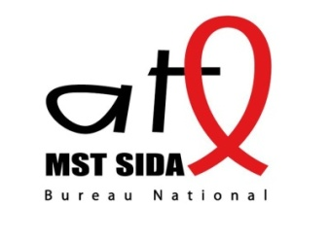
L’Association Tunisienne de Lutte
contre les Maladies Sexuellement Transmissibles et le Sida, Bureau National
Recrute 1 Femme de ménage
Cadre général
Créée en 1990, l’ATL MST SIDA Bureau national est une association à but non lucratif, basée à Sfax, qui œuvre au quotidien pour lutter contre les IST et le Sida à travers la prévention auprès des populations, la promotion des bonnes pratiques en matière de santé sexuelle et reproductive et le soutien et l’accompagnement des personnes vivant avec le VIH. Dans le cadre du Programme de partenariat avec le Fonds Mondial de lutte contre le Sida, la tuberculose et le paludisme, l’ATL MST SIDA Bureau national recrute 1 Femme de ménage pour rejoindre l’équipe dynamique et multiculturelle de l’association.

- Principales attributions :
Assurer le nettoyage des locaux et de l’association suivant les horaires fixés.

- Description des tâches :
- Assurer le nettoyage des locaux et de l’association suivant les horaires fixés ;
- Assurer toutes les tâches rentrant dans ses compétences et dans le cadre de la mise en œuvre des activités du Programme.
- Fournir un Time sheet personnel dûment renseigné et cosigné avec le Coordinateur du Programme et le président de l’association.

- Profil et compétences et qualifications requises :
- Capacités physiques avérées.
- Sens de l’honnêteté et de la responsabilité.

- Liens hiérarchiques et opérationnels :
- Chef hiérarchique : Président de l’association
- Superviseur hiérarchique : Coordinateur du Programme
- Relations opérationnelles : Le personnel de l’association.

- Période du contrat :
La durée du contrat est de 1 an renouvelable. La durée cumulée du contrat correspond à la durée de mise en œuvre du plan d’action de l’association et ne peut dépasser la période de mise en œuvre contractuelle de la subvention (2016 – 2018).
Date de prise de fonction : immédiatement après la sélection du candidat.

- Comment postuler :
Les personnes intéressées sont appelées à envoyer un dossier de candidature comprenant un CV détaillé mentionnant l’objet suivante: « APPEL A CANDIDATURE POUR LE POSTE : FEMME DE MENAGE » par email à contact@atlmstsida.com ou par lettre postale à cette adresse :

ATL MST SIDA BUREAU NATIONAL
Espace Jeunesse et Vie
Avenue 5 août, Rue 19 juillet
3002 SFAX

- La date limite d’envoi des candidatures est fixée au mercredi 22 avril 2018.
- Seul(e)s les candidat(e)s retenu(e)s seront contacté(e)s pour un éventuel entretien.

